Коммерческое предложение от 15.11.2024 г.
4-х осный полуприцеп-контейнеровоз Kassbohrer MULTICONT универсальный в наличии
6 шт. в Ясногорске Тульской области,
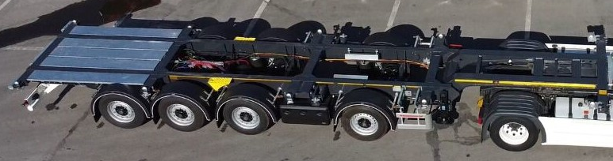
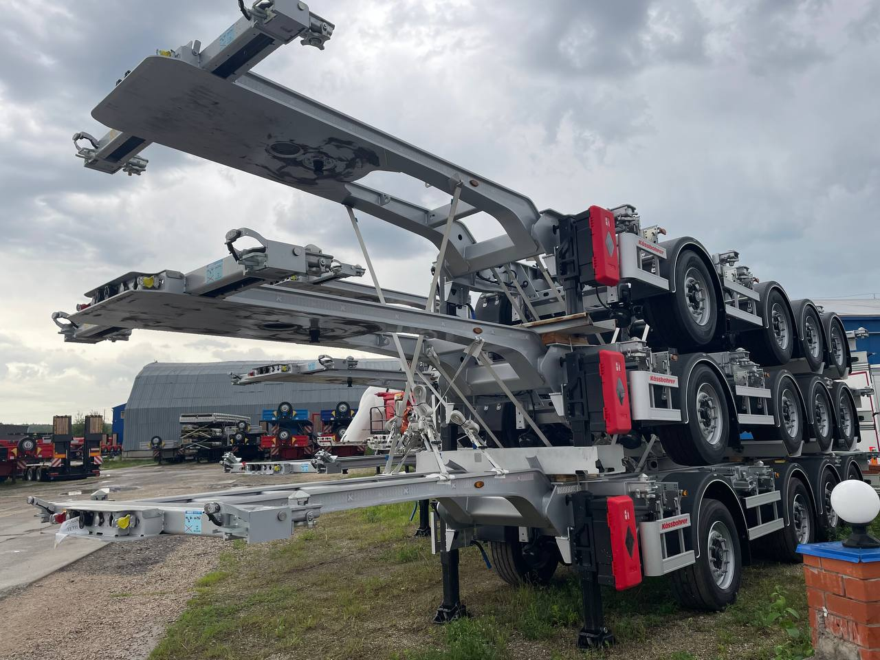
https://www.youtube.com/watch?v=Yw7AkSRDsP8

https://www.youtube.com/watch?v=C-RQTaeietU&list=PLrw39I_qGQmzTRfMypCSDe0ud1cRISECi&index=34

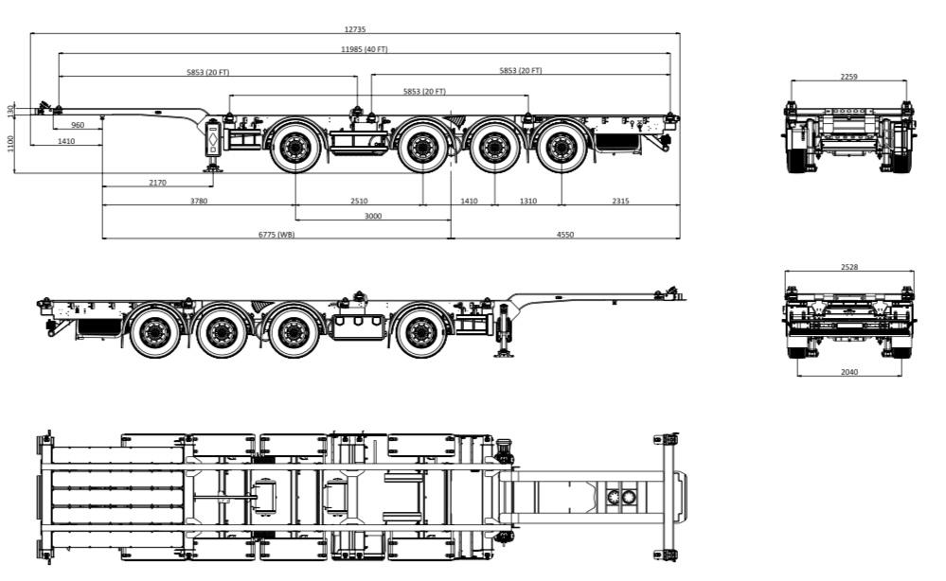

Полуприцеп-контейнеровоз Kassbohrer SHG.S 40 имеет наилучшее распределение веса при транспортировке любых видов контейнеров.

Производитель | Kässbohrer
Страна | Германия/Турция
Тип ТС | Полуприцеп
Категория ТС | Контейнеровоз

Условия и цены:
Цена | 5 608 000 руб., в т.ч. НДС и утилизационный сбор.
Количество (ед.) | 6 ед. в наличии.  самовывоз со склада: 301032, Тульская обл., г. Ясногорск, ул. Заводская, д. 3, ЛИТЕР 53
Год выпуска | 2024
Гарантия | 1 год

Технические данные
Общая длина | 12 750 мм
Высота ССУ(Без нагрузки) | 1 100 мм
Колесная база | 6 690 м
Общая ширина | 2 550 мм
Толщина гуська | 130 мм
Высота ССУ(Без нагрузки) | 1 100 мм
Внешняя высота (с контейнеровозом High Cube) | 3 995 мм
Нагрузка на оси (допустимая) | 36 000 кг
Нагрузка на ССУ | 11 000 кг
Собственная масса (±%3) | 6 050 кг
Полная масса полуприцепа | 47 000 кг
Ходовая часть
Шасси | Изготовлено из высокопрочной и высококачественной стали S700 МС согласно требованиям ISO 1726-2, состоит из 2-х сварных продольных балок в "I" форме с поперечными балками на необходимом расстоянии. KTL-обработка, обеспечивающая защиту от сквозной коррозии на 10 лет. 2 положения шкворня.
Погрузочная платформа | 3 270 мм. Рассчитана на нагрузку на ось погрузчика 5 400 кг, согласно требованиям к прочности пола TS EN 283 5.4
Оси и подвеска | 4 x BPW, 9 т., пневмоподвеска с дисковыми тормозами
Подъемная ось | 1-я и 4-я ось подъемная, автоматический подъем
Контроль подъемом оси | Автоматическая система подъема оси, управляемая EBS, облегчает маневрирование и продлевает срок службы шин. Управляется с помощью кнопки из кабины тягача.
Тормозная система | Wabco EBS 4S/3M с антиблокировочной системой (ABS) и системой защиты от опрокидывания (RSS) согласно UN ECE R13
Электросистема | Осветительная система ASPÖCK Europoint III с 24В боковыми LED фонарями и 2x7 и 1x15-контактными разъемами согласно UN ECE R48 и требованиям ADR
Шины и диски | 8 + 1 шт. 385/55 R 22.5, стальные диски под дисковые тормоза, марка: выбор Kässbohrer.
Крепление запасного колеса | Отсутствует
Опорное устройство | Механическое опорное устройство JOST с грузоподъемностью 24 тонны, Согласно ISO 1726 и ISO 1726-2
Датчик пробега | 1 шт.
Манометр | Манометр для измерения давления на оси
Документы Т9 | Отсутствуют
Другое
Противоподкатная защита | Алюминиевая противоподкатная защита по бокам согласно требованиям UN ECE R73
Грязезащитные щитки | 8 шт, Полукрылья, подходят под размер шин, согласно 109/2011-EU.
Задний бампер | задняя противоподкатная защита согласно Directive 70/221/EEC, C-type, расположена под задними фонарями с логотипом Kassbohrer

Задний бампер |  | задняя противоподкатная защита согласно Directive 70/221/EEC, C-type, расположена под задними фонарями с логотипом Kassbohrer
Буфер задней рампы |  | Стальной буфер, расположен за контейнерными замками
Знаки и лейблы |  | 2 ECE R70 Задние отражатели
ADR |  | Без ADR
Отражающие полосы |  | Желтая отражающая полоса по бокам по всей длине полуприцепа согласно ECE R70
Аксессуары | 2 пластиковых колесных башмака с креплениями
Аксессуары | 1 ящик под огнетушитель (без огнетушителя)
Аксессуары | 1 x Пластиковый инструментальный ящик (400 мм x 480 мм. x 1 000 мм.)
Цвет шасси | серый
Контейнеры
6х2 Контейнерных замков | Для контейнера 1 x 20 ft. По середине
6х2 Контейнерных замков | Для контейнера 2 x 20 ft.
6х2 Контейнерных замков | Для контейнера 1 x 40 ft
6х2 Контейнерных замков | Для контейнера 1 x 40 ft. НС (High Cube)

видеообзор Полуприцеп-контейнеровоз Kassbohrer SHG.S 4:

https://www.youtube.com/watch?v=O79q-SENcVw&list=PLrw39I_qGQmzTRfMypCSDe0ud1cRISECi&index=42

Скачать фото с сайта:

https://www.maxcar54.ru/catalog/pritsepy-i-polupritsepy/konteynerovozy/4-kh-osnyy-konteynerovoz-kassbohrer-shg-s-40/

С уважением, Карнаков Вячеслав Владимирович
директор ООО "МаксКар"
8 (383) 233-32-53
8-913-752-39-76
8-913-477-09-39 (служебный)
стоянка – Федеральная трасса Р-254,
северный обход Новосибирска,
п. Садовый, ул. Пасечная, 10,
(пост ГИБДД, гостиница «У самовара»)
maxcar54@mail.ru
www.maxcar54.ru
https://www.youtube.com/channel/UCIiFI5uro5xB8fkw0N0pyRg/videos
https://www.instagram.com/maxcar54ru/

